HƯỚNG DẪN CÀI ĐẶT CÔNG CỤ TK
- Đối với Win XP , Win Vista
- Yêu cầu cài đặt thêm: Microsoft .NET Framework 3.5, Microsoft Windows Installer 4.5, Windows PowerShell 1.0
3 file hỗ trợ cài đặt trên nằm trong thư mục “Hỗ trợ cài đặt”.
+ Microsoft .NET Framework 3.5
http://www.microsoft.com/en-us/download/details.aspx?id=21

+ Microsoft Windows Installer 4.5
http://www.microsoft.com/vi-vn/download/details.aspx?id=8483

+ Windows PowerShell 1.0
http://www.microsoft.com/en-us/download/details.aspx?id=7217
Sau khi tải về và cài đặt xong ở trên, bắt đầu cài công cụ TK, làm theo các bước sau
- Bước 1: Cài đặt Acrgis Engine 9.3
- Bước 2: Chạy file CaidatSQLtudong.bat
- Bước 3: Chạy file Khoi phuc CSDL.bat
- Bước 4: Mở thư mục TK2015 chạy file setup. Exe
- Đối với Win 7
Đối với Win7, chúng ta không cần phải cài thêm những thành phần hỗ trợ Microsoft .NET Framework 3.5, Microsoft Windows Installer 4.5, Windows PowerShell 1.0. Thực hiện cài đặt theo các bước sau:
- Bước 1: Cài đặt Acrgis Engine 9.3
- Bước 2: Chạy file CaidatSQLtudong.bat
- Bước 3: Chạy file Khoi phuc CSDL.bat
- Bước 4: Mở thư mục TK2015 chạy file setup. exe
Quá trình cài đặt hoàn tất.

Chú ý: Trong quá trình sử dụng phần mềm, nếu gặp phải lỗi:
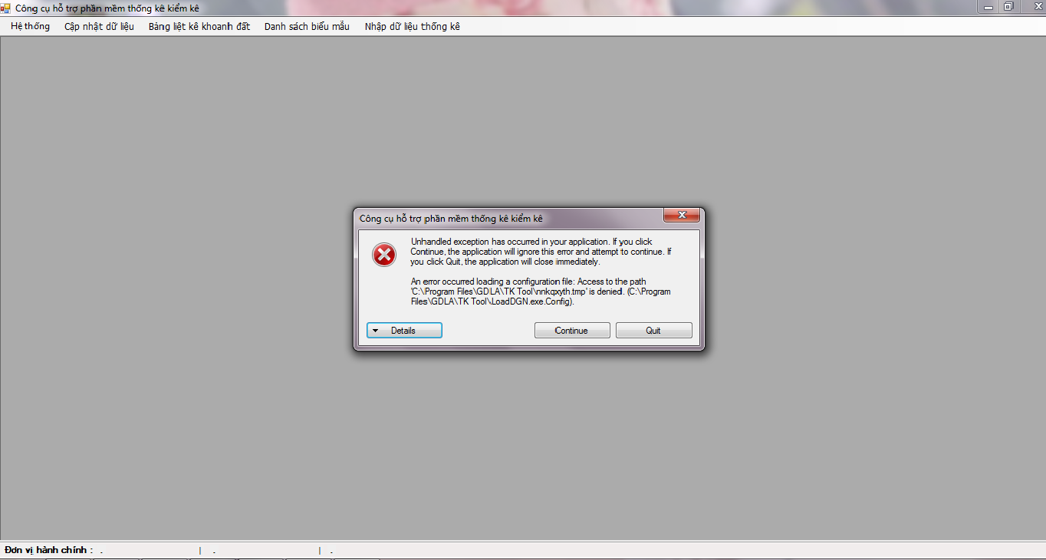
Đây là lỗi bảo mật trên một số hệ điều hành. Cách khắc phục như sau:
- Vào thư mục: C:\Program Files tìm đến thư mục GDLA
- Click chuột phải vào chọn Properties → chọn Security → Edit
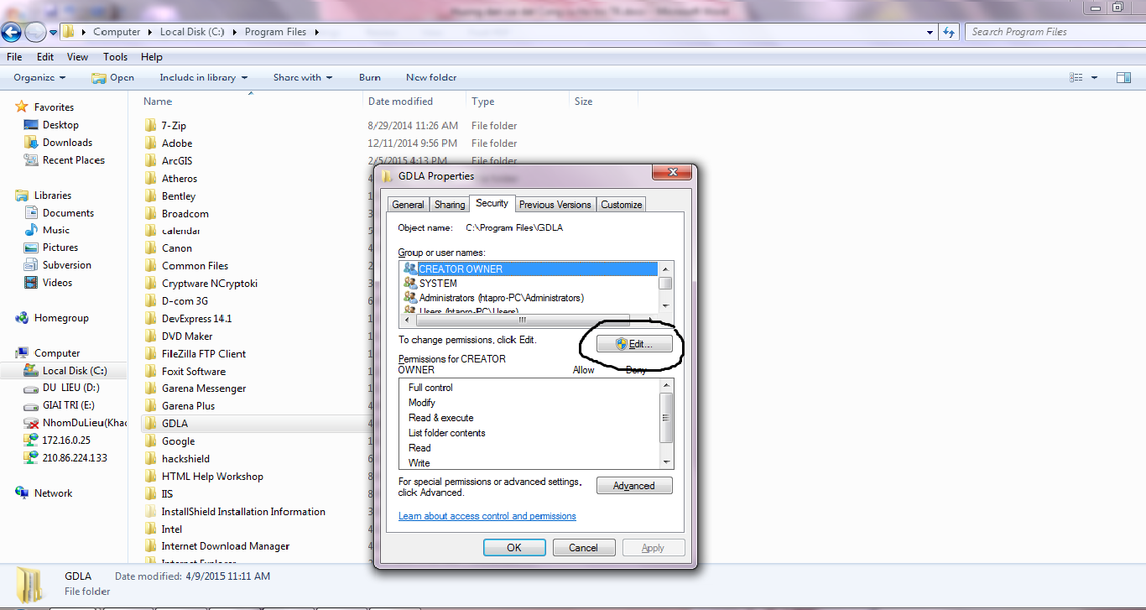

- Chọn user mình đang sử dụng → Chọn Allow như trong hình → OK
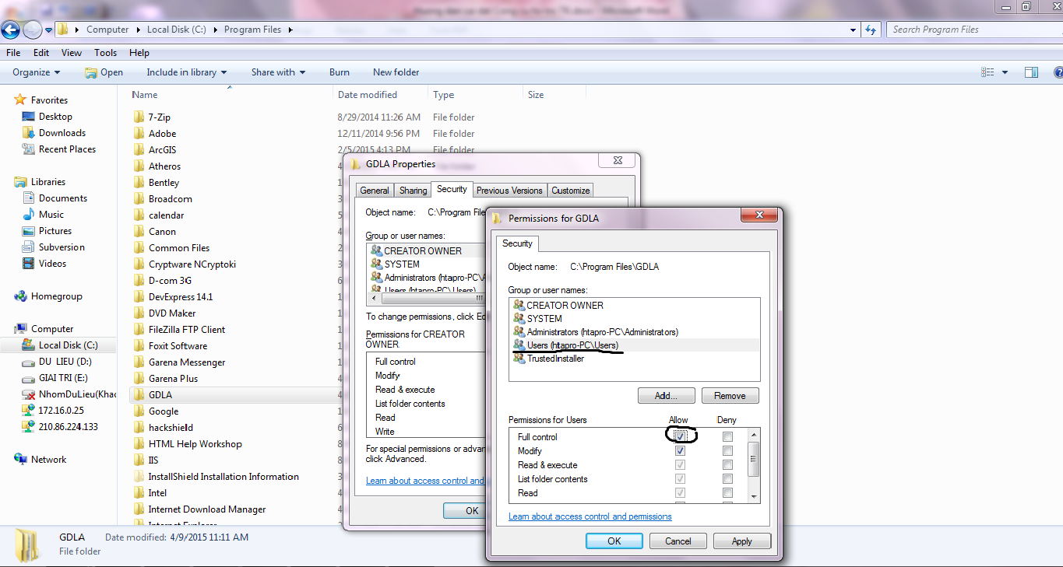
Sau đó kết nối và sử dụng bình thường

